Pielikums Nr.1
Madonas novada pašvaldības domes
16.11.2021. lēmumam Nr. 421
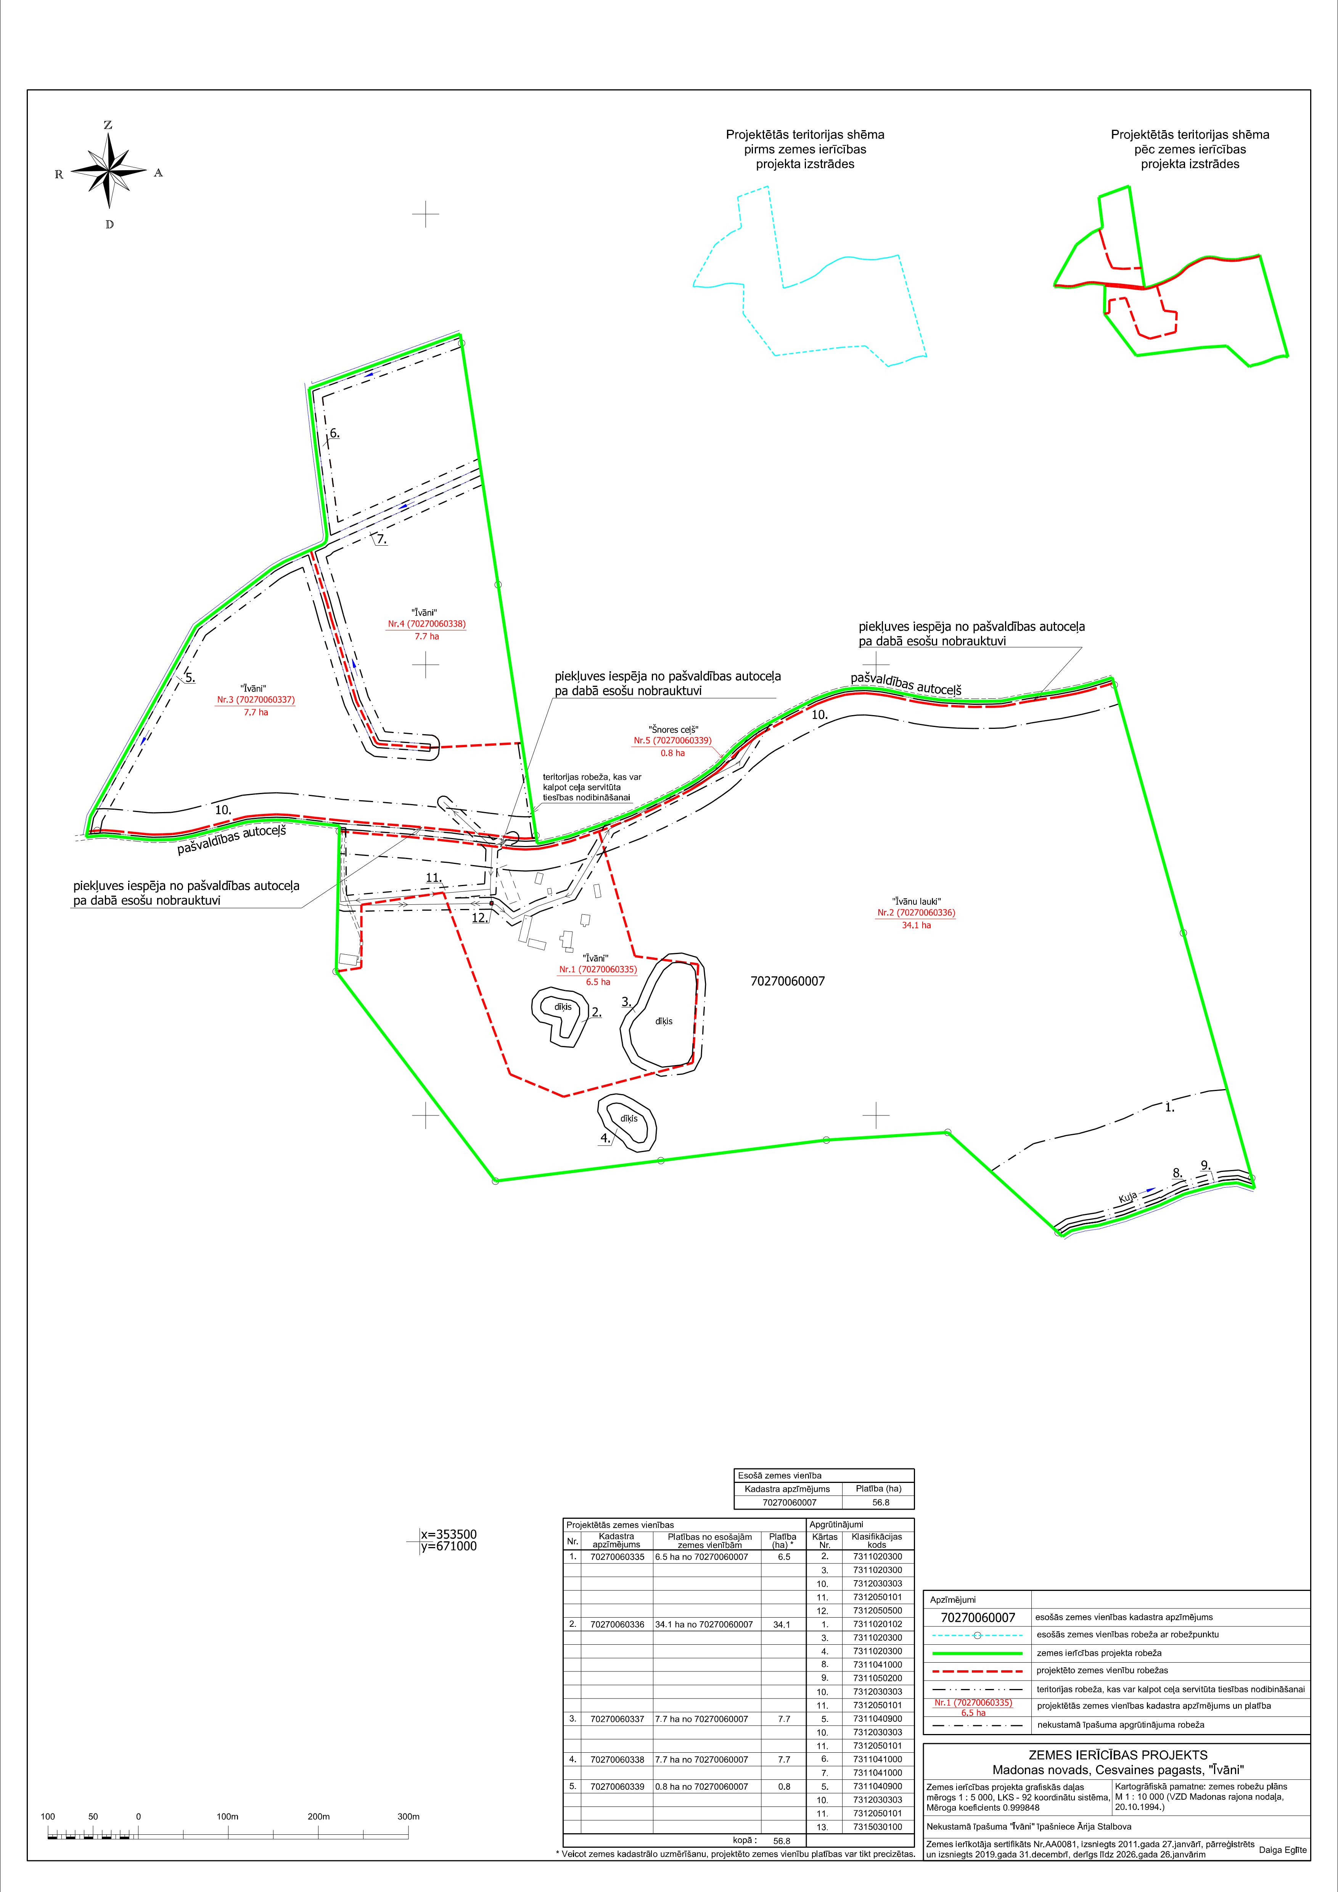
(protokols Nr. 14, 29.p.)

